100

Contrato 1195 de 2016

Manizales, 04 de abril del 2017 E-2017-348

Señor

**WILSON ANDREY TORRES VARGAS**

Gerente de proyecto

UNE EPM Telecomunicaciones S.A

Av. El Dorado No 92-32

Bogotá

**Asunto:** Concepto de aprobación - Zona “Parque Estación” - Cajicá-Cundinamarca. Contrato 1208 del 2016. UNE EPM Telecomunicaciones S.A.

Cordial saludo,

Por medio de la presente la interventoría se permite informa que, de acuerdo con las Direcciones Técnica y Jurídica, luego de las verificaciones documentales y las pruebas realizadas de forma remota y en sitio, dicha zona WiFi cumple con todos los requerimientos técnicos del contrato en mención y su anexo técnico. Así mismo bajo el amparo del principio de la buena fe, y partiendo de la premisa de que la interventoría no posee facultades jurisdiccionales para tachar la falsedad o insuficiencia de las autorizaciones revisadas, se recomienda aprobación de la zona fundamentada en los documentos aportados por el operador.

Teniendo en cuenta lo anterior se emite “Concepto de Aprobación” para la Zona WiFi “Parque Estación” ubicada en el municipio de Cajicá-Cundinamarca, el cual se anexa al presente oficio.

Atentamente,

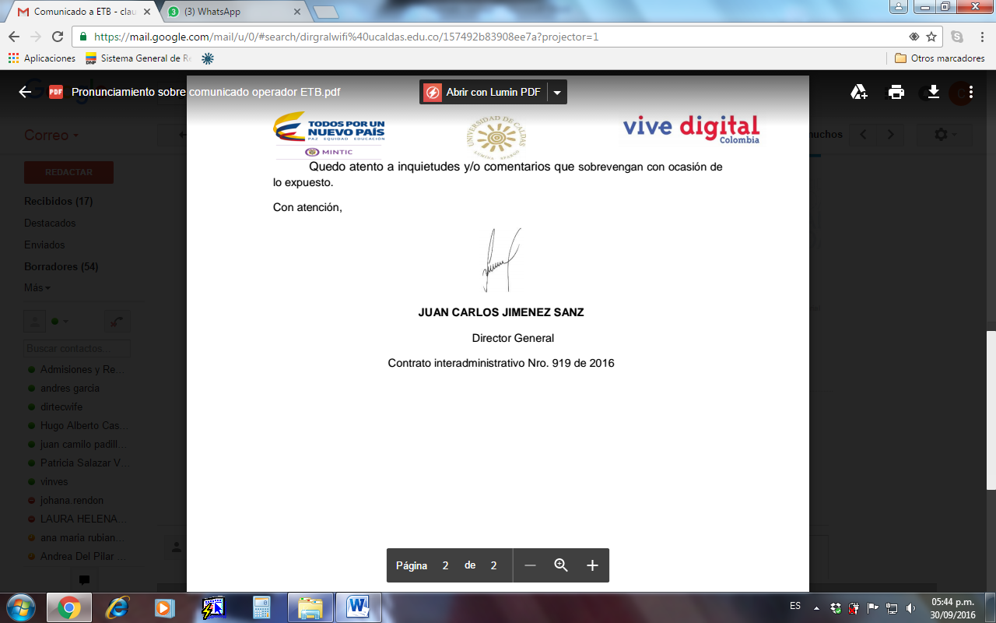

**Juan Carlos Jiménez Sanz**

Director

Interventoría Integral Promoción Urbana de las TIC a través de zonas wi-fi

Universidad de Caldas

Anexo: 1 folios

*CC: JAVIER AUGUSTO MEDINA – SUPERVISOR DEL CONTRATO 1195 DE 2016*